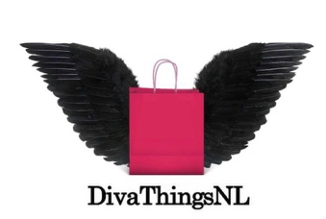
Retourformulier DivaThingsNL

Naam: _______________________________________
Ordernummer:________________________________
Item | Reden van retour

- Lever de producten retour zoals deze zijn aangekomen. Geen sterke geur, geen vlekken, geen scheuren of gaten.
- Sieraden en swimwear mogen niet geretourneerd worden.
- 14 dagen na ontvangst van je bestelling kun je je items nog retourneren.
- Print dit formulier uit en vul alles in. Zonder dit formulier weten wij niet van wie de bestelling was en kunnen wij het bedrag niet terugbetalen.
- Let op: Terugbetalingen zijn binnen 7 dagen.

